南昌大学旅游学院函件

南大旅院函〔2021〕11号

关于印发《南昌大学旅游学院关于海（境）外交换（交流）管理规定》的通知
院内各单位：
经2021年3月22日学院党政联席会议审议，审议并通过了《南昌大学旅游学院关于海（境）外交换（交流）管理规定》，现予以印发。
特此通知。

南昌大学旅游学院
2021年3月22日

南昌大学旅游学院关于海（境）外交换（交流）管理规定
为规范我院选派教师和本科生出国（境）交流、交换管理，进一步提升师生国际化视野，提高学院国际化办学能力，推进学院国际化项目发展，特制定本规定。
- 管理机构
1、国际交流学院为海/境外交换生的主管部门，负责项目对外协调与管理；
2、学院负责派出/入境交换生的审核、推荐、选拔和接收管理；课程选修、学分转换管理。
二、派出/接收管理
1、选拔管理
学院根据每年与国（境）外合作院校的合作协议，确定本年度派出交换生的数量及要求，及时发布信息，并负责组织推荐、选拔、公示。
学年根据每年与国（境）外合作院校的合作协议，确定本年度派出教师的数量及要求。
境外/海外交换生资格审查和接收管理。
- 派出交换生基本条件
- 南昌大学在籍本科生；
- 政治素质高，热爱祖国，品德优良，具有较强的进取心和责任感；
- 符合国（境）外规定的申请条件，各项专业成绩与英语成绩优良；
- 身体健康，能够圆满完成出国（境）学习任务；
- 具有在国（境）外学习生活的经济能力，已交清学校规定的各项费用。
接收交换生基本条件
（1）符合双方合作院校的合作协议；
（2）合作院校推荐的优秀交换生。
- 学分认定
出国（境）前，派出交换生填写《南昌大学在校全日制学生出国（境）交流学习申请表》，结束交换学习后填写《南昌大学学生课程认定及学分成绩转换申请表》，学院教务办按照学分互认相关规定办理手续。
接收交换生在学期结束后携带本学期的成绩单，便可回校办理学分转换手续。
- 报账
报账所需材料：个人证件复印件、车票或车票相关材料、财务处相关材料、参加项目相关证明到校计财处办理。
携带报账所需材料→学院审核、打印报账单→校计财处办理
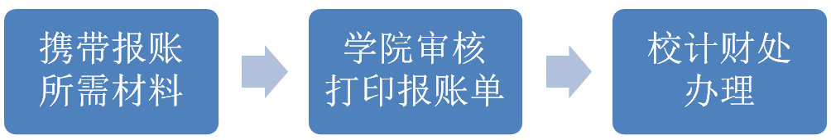
三、安全管理
（一）交流教师纪律管理
1、出国（境）学习交流人员，应维护国家主权和统一，遵守所在国家的法律，不得参加任何非法活动和组织，热爱祖国，热爱高等教育事业，热爱本校工作，遵纪守法，具有良好的职业道德，教学、科研成绩显著。
2、出国（境）学习交流人员，应维护国家主权和统一，遵守所在国家的法律，不得参加任何非法活动和组织。
3、出国（境）的派出须坚持有利于人才培养、学科（专业）建设、学校发展、促进教学、科研水平提高的原则。
4、踏实进取，锐意创新，身心健康，能顺利完成出国（境）任务。
5、学习研修的方向应与所从事的教学科研专业方向一致或密切相关。
（二）交换生学习期间纪律管理
1、学生在交换学习前必须购买强制性的意外及医疗险，如有必要，应同时支付社会保障费用，如未及时缴纳，学生在交流学习期间人身、财产安全自行承担。
2、派出学生到达交换地后，应及时主动将联系方式及地址通知学院联系老师，并经常保持联系。
3、遵守我国及所在国家（地区）的法律法规，维护国家和民族尊严，严禁参与邪教和敌对组织的活动，尊重当地民族、文化及风俗习惯，自觉遵守外事纪律，注意人身安全。
4、遵守交流学校的校纪校规。
5、学生在交流期间违反应遵守的校纪校规，学校将视情节轻重给予相应处分。

南昌大学旅游学院综合办 2021年5月14日印发

